` GIẢI PHÁP
ỨNG DỤNG CÔNG NGHỆ THÔNG TIN TẠO HỨNG THÚ HỌC TẬP THÔNG QUA TRÒ CHƠI TRONG MÔN TIẾNG VIỆT
CHO HỌC SINH LỚP 3
Người thực hiện: Nguyễn Thị Thanh Hằng
I. LÍ DO CHỌN GIẢI PHÁP
Ứng dụng công nghệ thông tin vào công tác dạy và học được nhiều nước trên thế giới chú trọng. Đây được xem là xu hướng tất yếu của thời đại, khi mà công nghệ thông tin phát triển vượt bậc. Nó mang lại nhiều lợi ích thiết thực và mở ra triển vọng to lớn cho nền giáo dục nước nhà.
Môn Tiếng Việt có vị trí đặc biệt quan trọng, chiếm phần lớn trong chương trình Tiểu học nói chung và học sinh lớp 3 nói riêng. Nhưng lứa tuổi của các em vẫn còn hiếu động, ham chơi, thích cái mới lạ nhưng cũng chóng chán, thiếu tính kiên trì. Giờ học 35 phút với những thao tác nghe, làm theo là chủ yếu trở nên nặng nề với người học, không duy trì được khả năng chú ý của các em với bài học.
Do tính cấp thiết của vấn đề cùng với thực tiễn của đơn vị công tác, tôi có mong muốn tìm ra những biện pháp hữu hiệu giúp các em phát huy tính tích cực, chủ động và sáng tạo của mình trên cơ sở khai thác triệt để các đặc điểm tâm sinh lý của học sinh tiểu học. Vì vậy tôi cho rằng việc “Ứng dụng công nghệ thông tin tạo hứng thú học tập thông qua trò chơi trong môn Tiếng Việt cho học sinh lớp 3” là một việc làm cần thiết nhằm giúp cho việc dạy học cho học sinh lớp 3 đạt kết quả cao.
Ngay từ đầu năm học 2023 - 2024, tôi đã tiến hành khảo sát môn Tiếng Việt ở lớp 3A1 do tôi chủ nhiệm và giảng dạy đã thu được kết quả như sau:
KHẢO SÁT ĐẦU NĂM
Tổng số | Mức đạt được | Số lượng | Tỉ lệ
30 HS | Rất tích cực | 7 | 23,3%
30 HS | Tích cực | 18 | 60%
30 HS | Chưa tích cực | 5 | 16,7%

Với thực tế như trên thì tỉ lệ HS tích cực thấp và tỉ lệ HS chưa tích cực còn cao. Do đó tôi thấy việc “Ứng dụng công nghệ thông tin tạo hứng thú học tập thông qua trò chơi trong môn Tiếng Việt cho học sinh lớp 3” trong giảng dạy nói chung và trong dạy học môn Tiếng Việt nói riêng là một vấn đề cực kỳ quan trọng, nó quyết định sự thành bại của người thầy giáo trong quá trình giảng dạy. Chính vì vậy tôi đã mạnh dạn đưa ra một số giải pháp để tạo hứng thú học tập cho học sinh thông qua trò chơi.
II. NỘI DUNG GIẢI PHÁP
1.Bản chất của trò chơi học tập
Bản chất của phương pháp sử dụng trò chơi học tập là dạy học thông qua việc tổ chức hoạt động cho học sinh. Dưới sự hướng dẫn của giáo viên, học sinh được hoạt động bằng cách tự chơi trò chơi trong đó mục đích của trò chơi truyền tải mục tiêu của bài học. Luật chơi (cách chơi) thể hiện nội dung và phương pháp học, đặc biệt là phương pháp học tập có sự hợp tác và sự tự đánh giá. Sử dụng trò chơi học tập để hình thành kiến thức, kỹ năng mới, kiến thức thực hành hoặc củng cố kiến thức, kỹ năng đã học.
1.1. Yêu cầu của việc tổ chức các trò chơi học tập:
Để tổ chức được trò chơi trong dạy học có hiệu quả cao thì đòi hỏi mỗi giáo viên phải có kế hoạch chuẩn bị chu đáo, tỉ mỉ, cặn kẽ và đảm bảo các yêu cầu sau:
- Trò chơi mang ý nghĩa giáo dục.
- Trò chơi phải nhằm mục đích củng cố, khắc sâu kiến thức.
- Trò chơi phải phù hợp với tâm sinh lý của học sinh, phù hợp với khả năng của giáo viên và cơ sở vật chất của nhà trường.
- Hình thức tổ chức trò chơi phải đa dạng, phong phú.
- Trò chơi phải được chuẩn bị chu đáo.
- Trò chơi phải gây được hứng thú đối với học sinh…
1.2. Các bước tổ chức trò chơi
Bước 1: Đặt vấn đề
- Giới thiệu tên trò chơi.
- Nêu yêu cầu của trò chơi.
Bước 2: Hướng dẫn trò chơi
Giáo viên giải thích rõ ràng, mạch lạc nội dung chơi, cách chơi và chơi thử (nếu cần).
Bước 3: Thực hiện chơi
Giáo viên cho học sinh thực hiện trò chơi theo các hoạt động đã nêu. Giáo viên theo dõi quá trình thực hiện các hoạt động chơi; khả năng tư duy, ngôn ngữ của học sinh; động viên, khuyến khích học sinh tham gia chơi.
Bước 4: Nhận xét đánh giá sau khi chơi
Giáo viên giúp học sinh nhận xét về:
- Mức độ thực hiện và nắm vững cách chơi.
- Thành tích của học sinh trong khi chơi.
- Những quan hệ của học sinh trong nhóm chơi.
Giáo viên nhận xét lại (sửa chữa, bổ sung các ý kiến nhận xét chưa chính xác), nhận xét chung, phát phần thưởng (nếu có).

2. Giải pháp sử dụng trò chơi học tập

Để giúp học sinh có hứng thú trong các tiết học, tôi đã sử dụng trò chơi vào các hoạt động sau: Hoạt động khởi động; hoạt động thực hành; hoạt động củng cố kiến thức.
* GIẢI PHÁP 1: Sử dụng trò chơi trong hoạt động khởi động
Khi đưa trò chơi vào hoạt động này thì ngay từ đầu sẽ tạo tâm thế thoải mái, tự tin để học sinh bước vào bài học mới; củng cố kiến thức của bài học cũ; sử dụng trò chơi để giới thiệu bài, kiến thức liên quan đến nội dung bài mới.
- Một số trò chơi mà tôi đã sử dụng trong quá trình dạy học: Ô cửa bí mật, Hộp quà may mắn ….
Ví dụ 1: Áp dụng trò chơi “ Ô cửa bí mật” để khởi động, ôn lại kiến thức cũ bài: Đọc: Ngày em vào Đội (SGK Tiếng Việt 3, tập 1, trang 72).
Cách chơi: Có 4 ô cửa, tương ứng với mỗi ô cửa là 1 câu hỏi. Nhiệm vụ của HS là chọn mở từng ô cửa để trả lời câu hỏi tương ứng. Với mỗi câu trả lời đúng sẽ có 1 ô cửa được mở ra và chúng ta sẽ biết được điều bí mật sau ô cửa đó là gì?
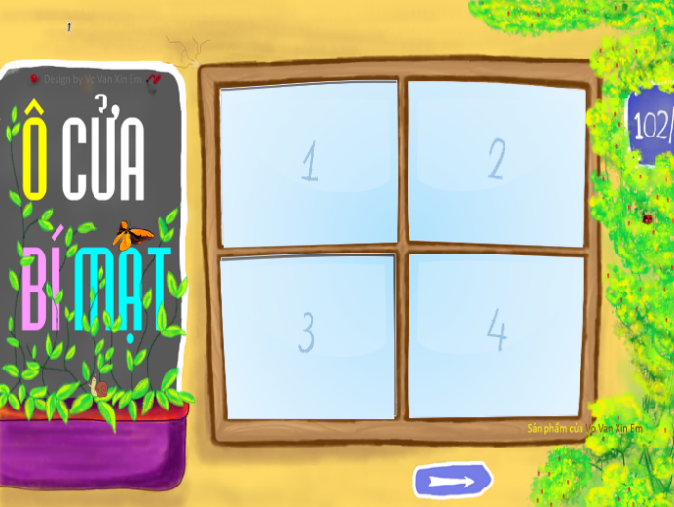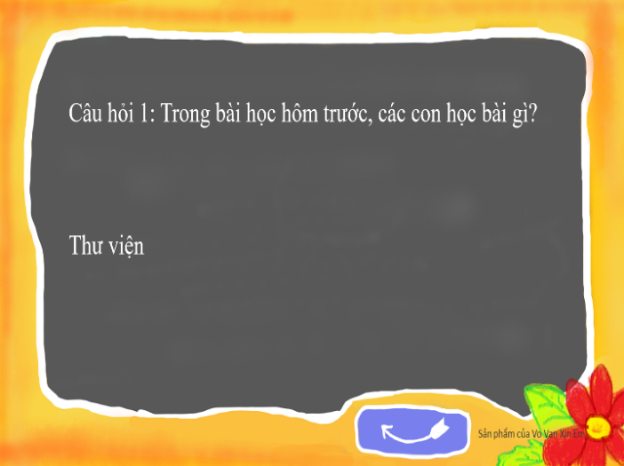
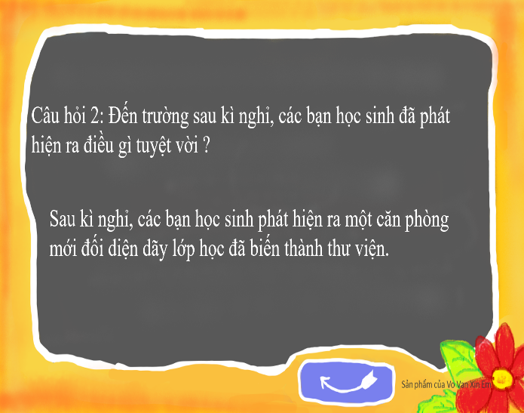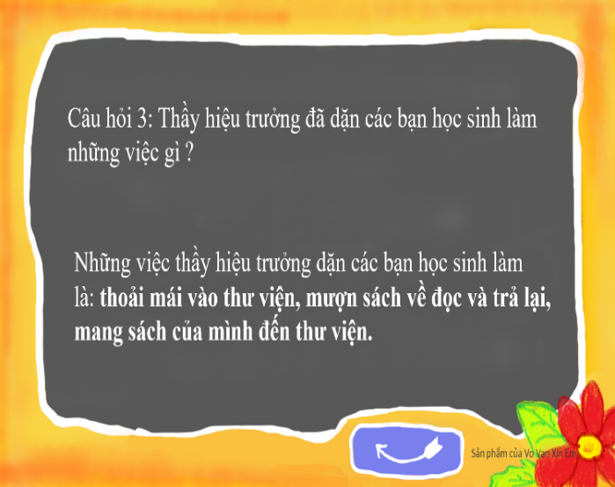
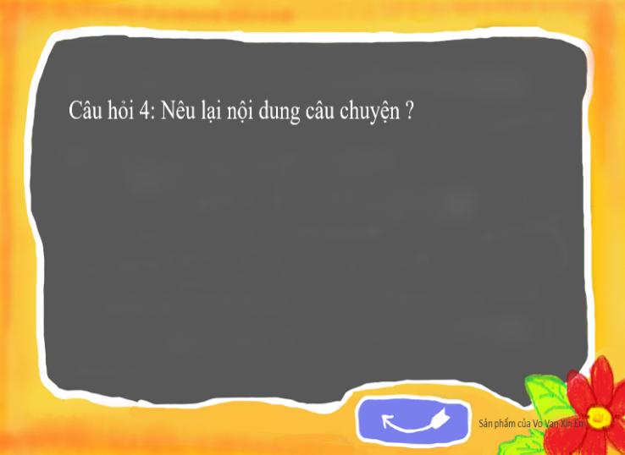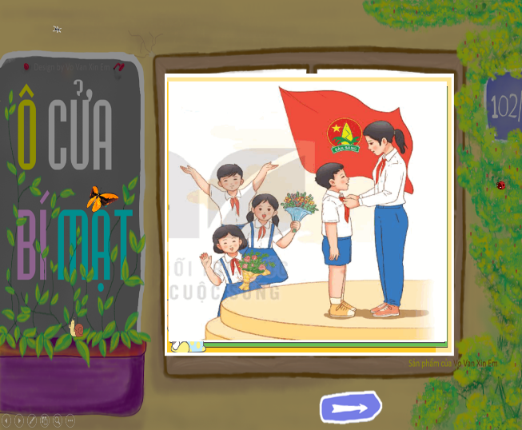
Ví dụ 2: Áp dụng trò chơi “Hộp quà may mắn” để khởi động, ôn lại kiến thức cũ bài: Viết đoạn văn nêu tình cảm, cảm xúc về một người bạn (SGK Tiếng Việt tập 1, trang 40)
Cách chơi: Có 3 hộp quà. Nhiệm vụ của HS là chọn hộp quà mình yêu thích. Khi trả lời đúng câu hỏi và mở hộp quà may mắn thì HS sẽ được nhận 1 phần thưởng.
 | 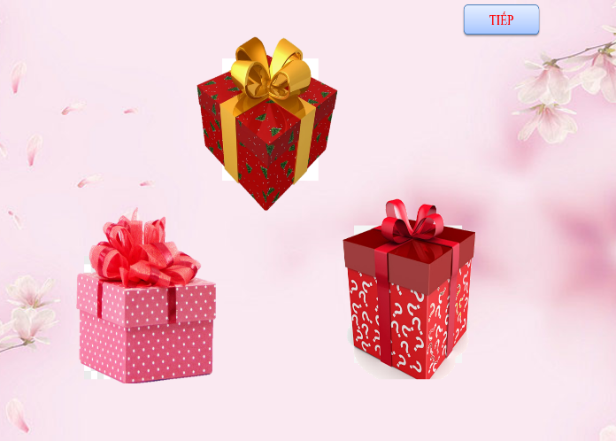
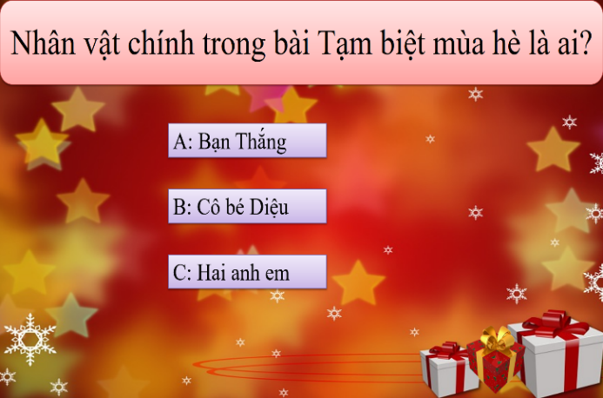 | 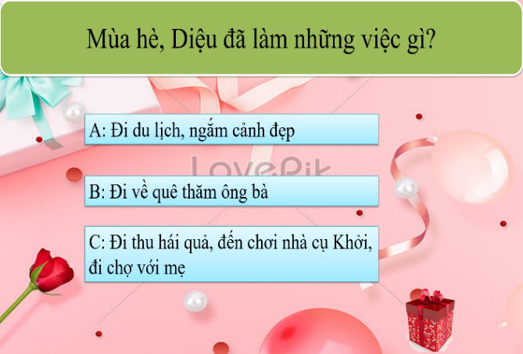
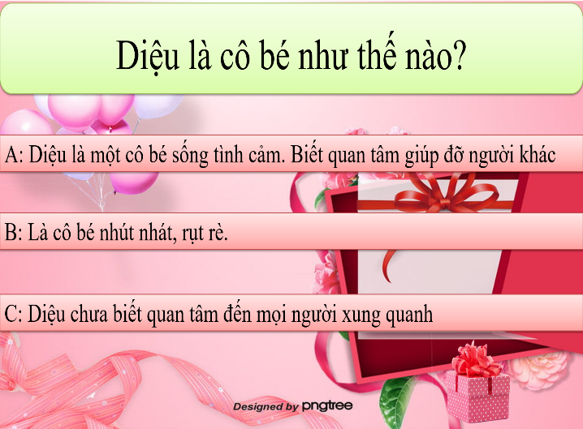 | 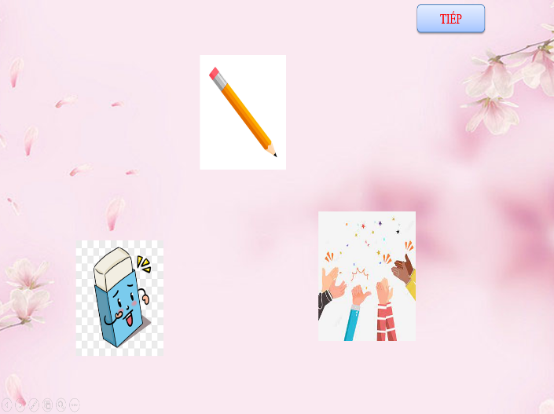
* GIẢI PHÁP 2: Sử dụng trò chơi trong hoạt động thực hành
Trò chơi có tác dụng chuyển một số bài tập của phần thực hành dưới dạng trò chơi để tránh nhàm chán, giúp học sinh tiếp thu bài một cách thoải mái, tự nhiên, “ Học mà chơi, chơi mà học”. Kích thích tư duy tạo phản xạ nhanh nhạy cho học sinh. Thu hút được nhiều học sinh tham gia, học sinh tích cực, chủ động chiếm lĩnh kiến thức. Tạo sự gắn kết giữa các học sinh trong lớp.
Một số trò chơi trong hoạt động thực hành mà tôi đã áp dụng: Chú ếch con, Ong về tổ, ...
Ví dụ 1: Áp dụng trò chơi “Chú ếch con” để chơi trong hoạt động thực hành trong bài Ôn tập giữa học kì 1 tiết 3. (SGK Tiếng Việt tập 1, trang 88).
Cách chơi: Các chú ếch chăm chỉ đang mang trên mình những câu hỏi, hãy chọn 1 chú ếch bất kì để mở ra câu hỏi và giúp chú ếch trả lời các câu hỏi đó
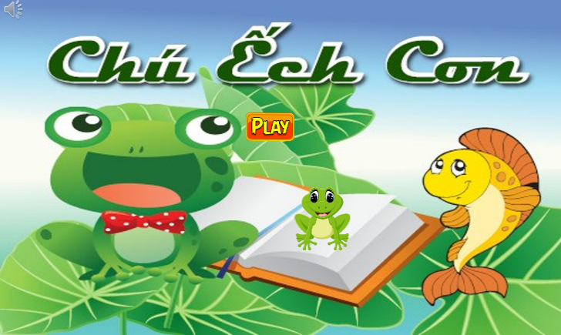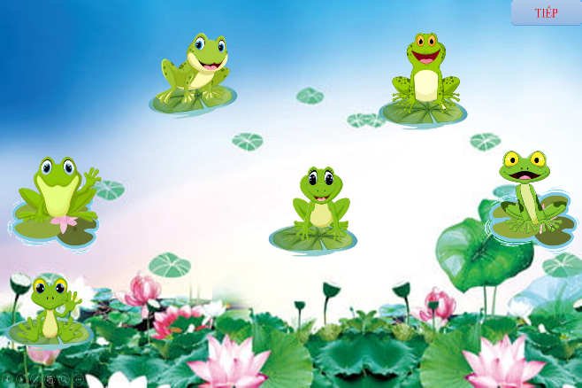
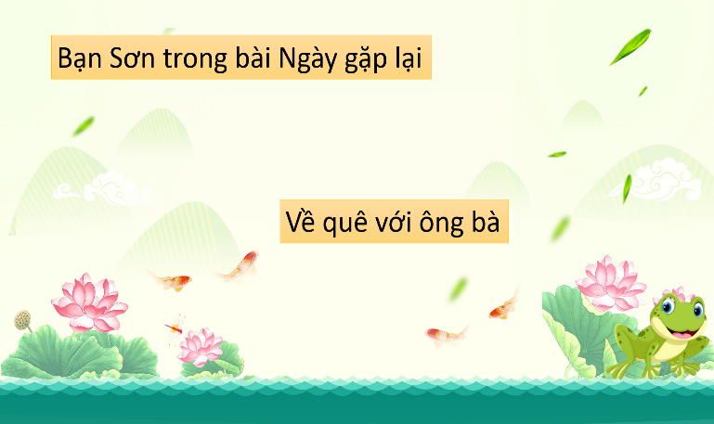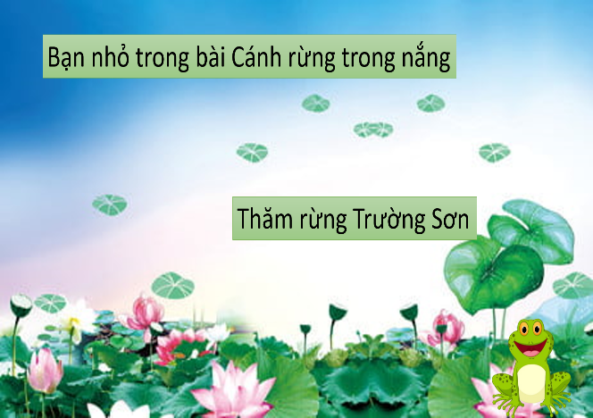
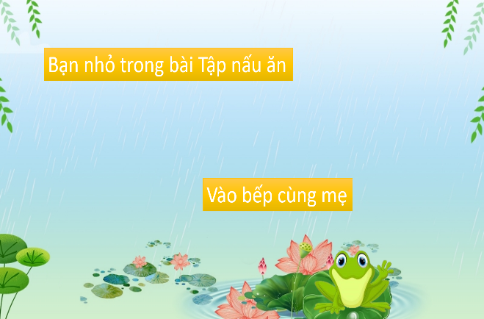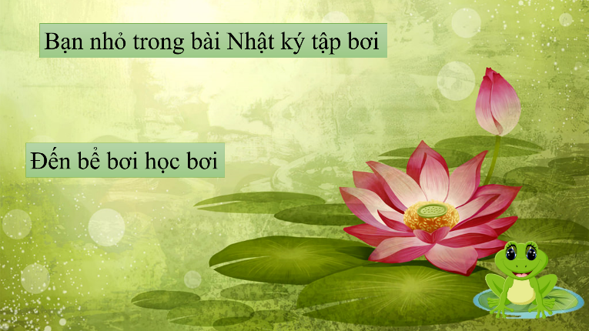
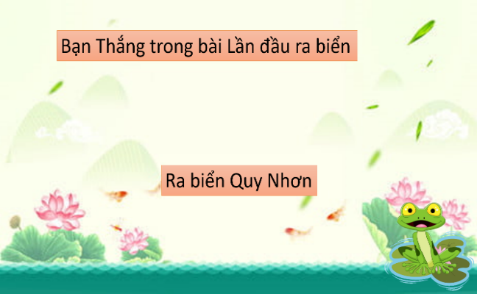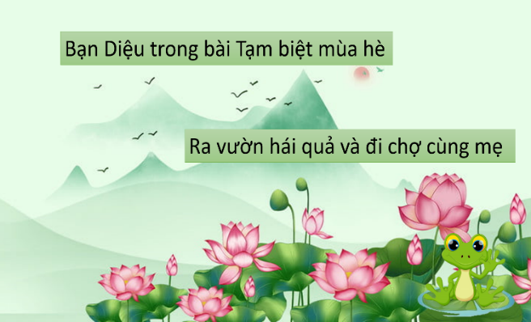

Ví dụ 2: Áp dụng trò chơi “Ong về tổ” để chơi trong hoạt động thực hành trong bài: Từ ngữ chỉ hoạt động. Câu nêu hoạt động. (SGK TV tập 1, trang 32).
Cách chơi: Các bạn ong ham chơi quên đường về tổ của mình. HS sẽ giúp các bạn về đúng nhà của mình bằng cách tìm xem các từ trên từng chú ong là từ chỉ hoạt động nấu ăn hay từ chỉ hoạt động di chuyển. Nếu HS tìm đúng, các bạn ong sẽ bay về đúng tổ của mình.
+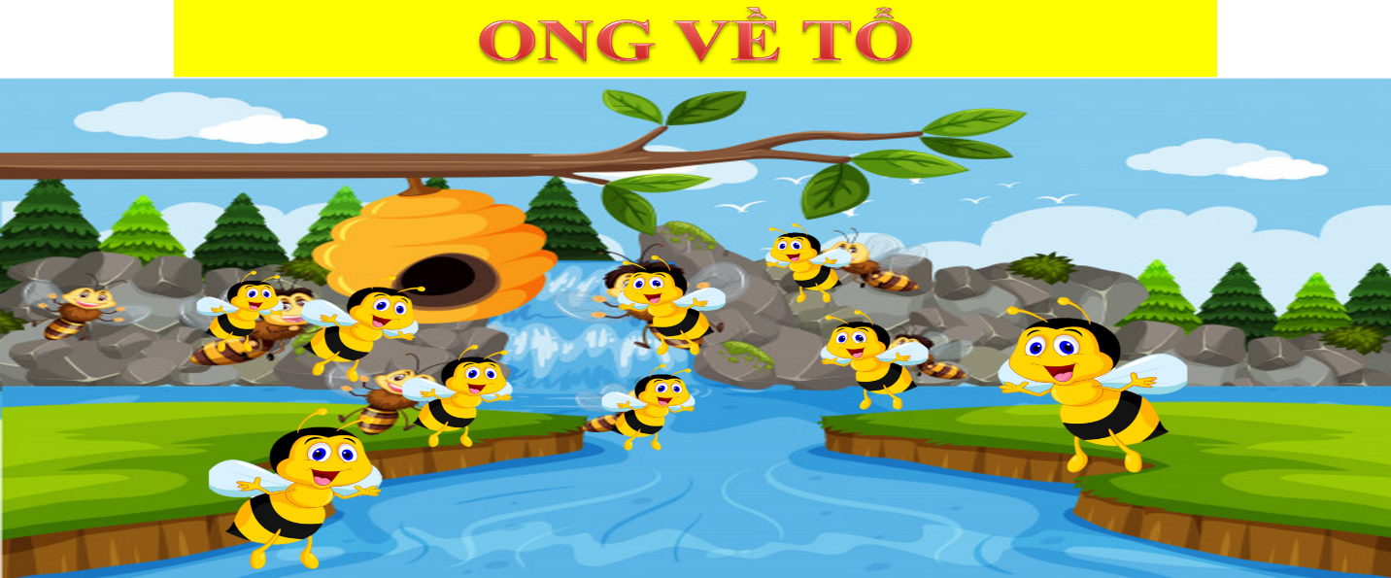
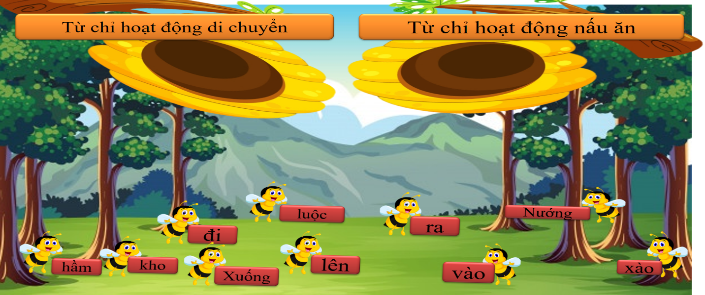
* GIẢI PHÁP 3: Sử dụng trò chơi trong hoạt động củng cố
Trong hoạt động củng cố, tôi cũng thường sử dụng một số trò chơi cho học sinh nhằm giúp học sinh khắc sâu kiến thức, ứng dụng vào thực tiễn cuộc sống và để kết thúc tiết học một cách vui vẻ, nhẹ nhàng, thoải mái như trò chơi Khỉ con hái dừa, Sóc nhặt hạt dẻ …
Ví dụ 1: Trò chơi: “Khỉ con hái dừa” môn Tiếng Việt Bài: Ôn chữ viết hoa D, Đ (SGK TV3 tập 1, trang 6).
Cách chơi: HS giúp các chú khỉ hái dừa bằng cách trả lời đúng các câu hỏi.
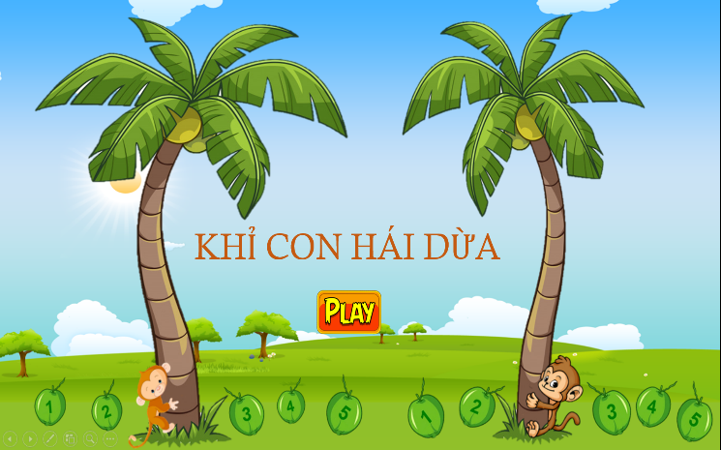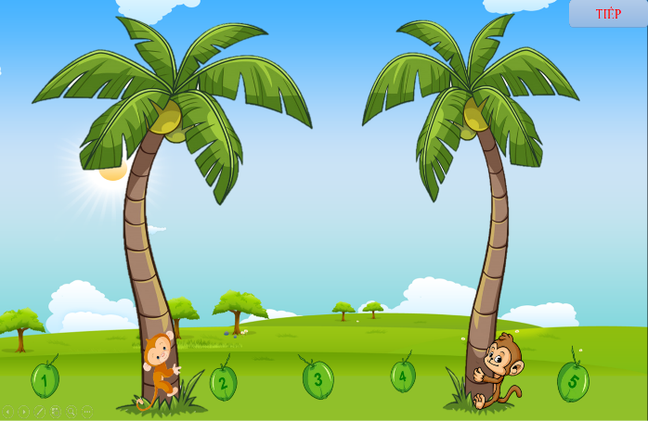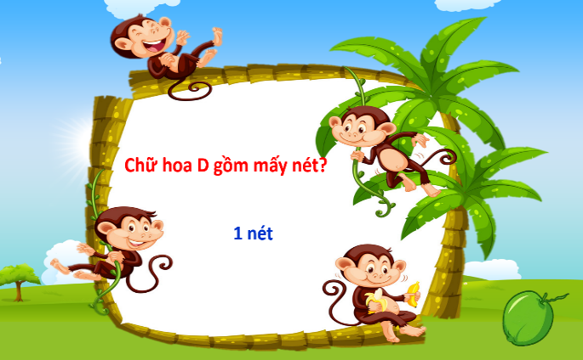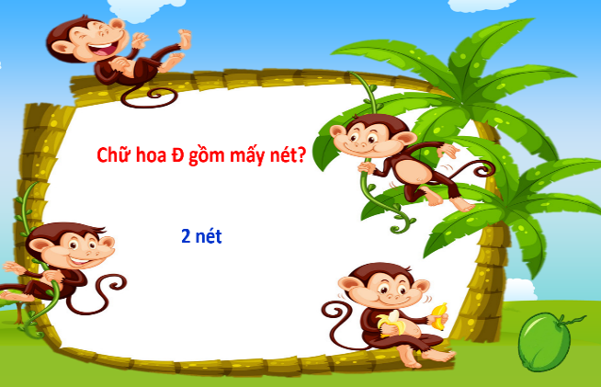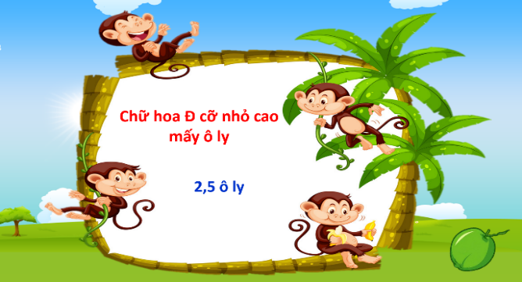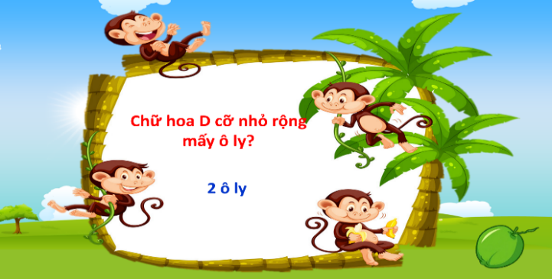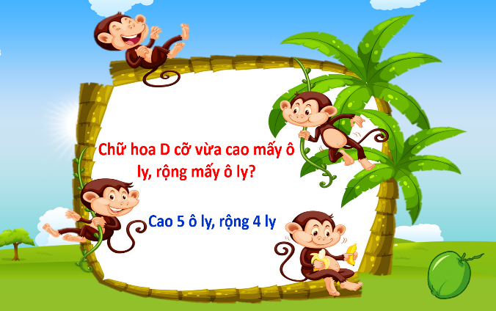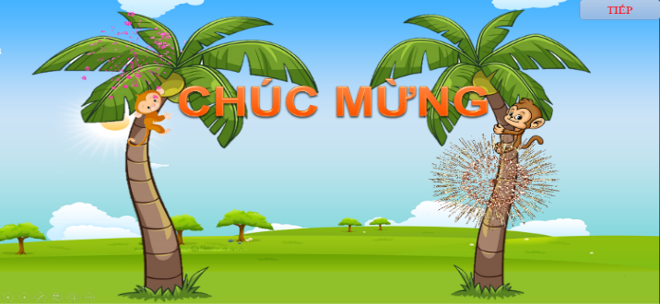
Ví dụ 2: Trò chơi: “ Sóc nhặt hạt dẻ” môn Tiếng Việt Bài: Từ ngữ chỉ đặc điểm. Câu nêu đặc điểm. (SGK TV1 tập 1, trang 49).
Cách chơi: Chú sóc nâu đang cố gắng nhặt những hạt dẻ để mang về tổ. HS giúp đỡ chú sóc bằng cách trả lời đúng các câu hỏi.
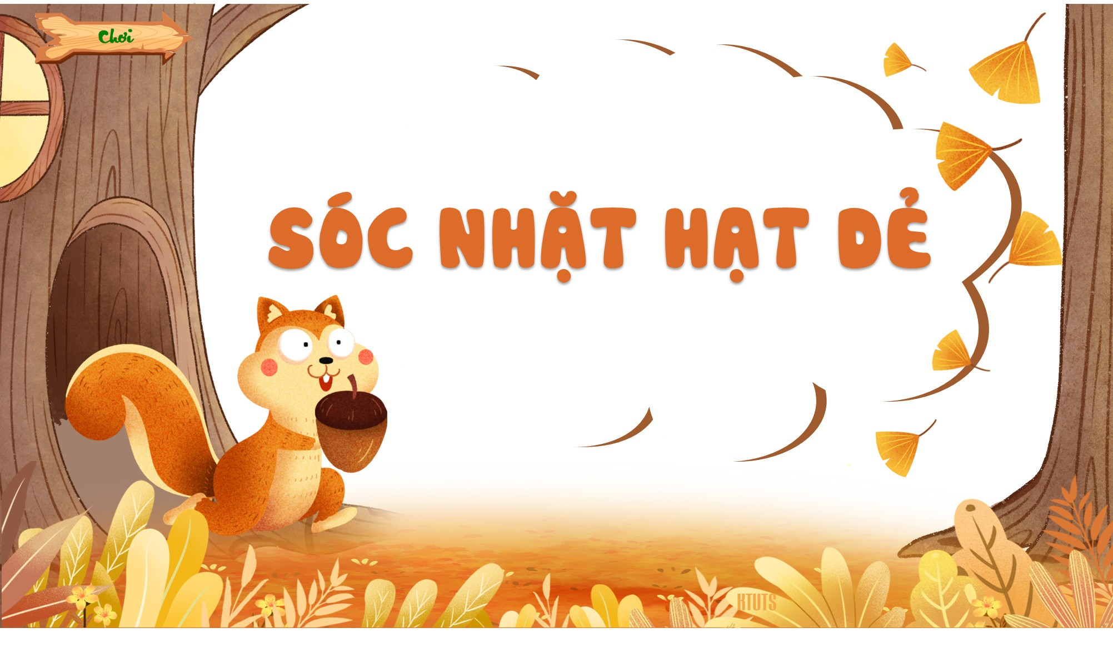
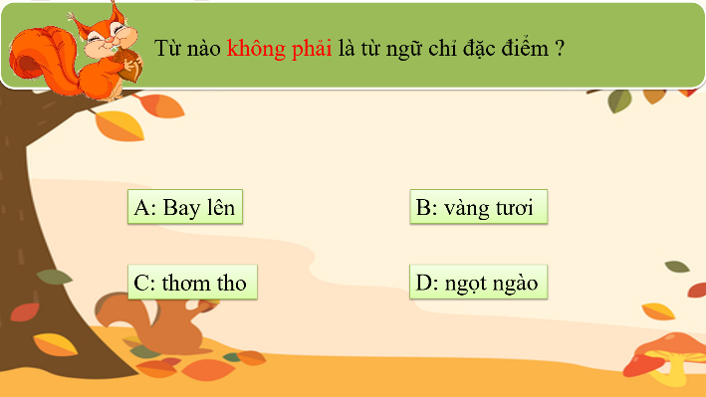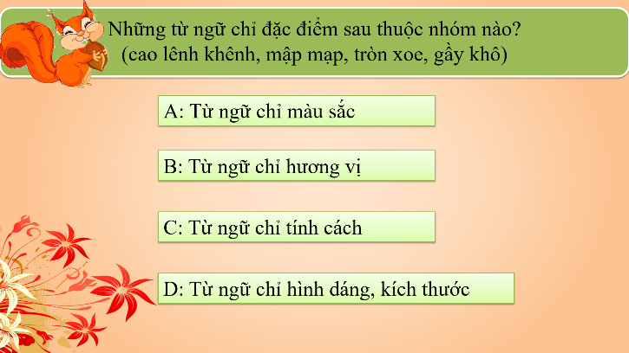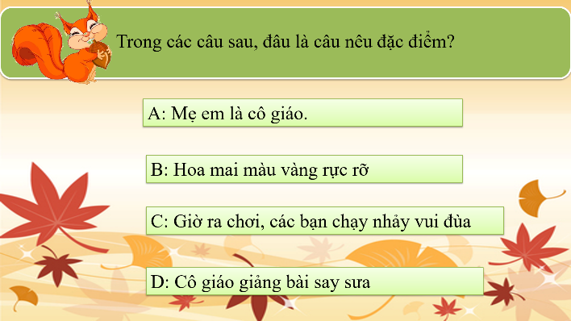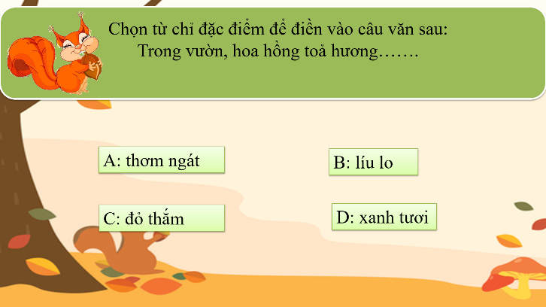

III. KẾT QUẢ - KẾT LUẬN
1. Kết quả
Qua một thời gian áp dụng giải pháp“Ứng dụng công nghệ thông tin tạo hứng thú trong môn Tiếng Việt thông qua trò chơi cho học sinh lớp 3” tôi đã thu được kết quả như sau:
Tổng số | Trước khi áp dụng |  |  | Sau khi áp dụng |  | Tăng (Giảm)
30 | Mức đạt được | SL | Tỉ lệ | SL | Tỉ lệ
30 | RTC | 7 | 23,3% | 15 | 56,7% | Tăng 10 em
30 | TC | 18 | 60% | 11 | 36,6% | Giảm 7 em
30 | CTC | 5 | 12,5% | 2 | 6,7% | Giảm 3 em

Nhìn vào bảng trên, ta thấy học sinh đã có sự tiến bộ rõ rệt, tỉ lệ học sinh rất tích cực và tích cực tăng lên, tỉ lệ học sinh chưa tích cực đã giảm một cách rõ rệt. Học sinh hứng thú học trong mỗi tiết học.
2. Kết luận
Sau khi “Ứng dụng công nghệ thông tin tạo hứng thú học tập thông qua trò chơi trong môn Tiếng Việt cho học sinh lớp 3”, bản thân tôi nhận thấy học sinh không chỉ nắm được, củng cố được nội dung kiến thức một cách nhẹ nhàng mà còn giúp các em phát triển năng lực tư duy, phát triển trí tưởng tượng, khả năng diễn đạt mạch lạc. Giờ học trở nên năng động và hấp dẫn tạo hứng thú học tập, tạo niềm vui, lòng say mê học tập của học sinh. Từ đó rèn luyện đức tính chăm chỉ, tự tin, năng động sáng tạo góp phần rèn luyện cho học sinh có những đức tính phẩm chất và phong cách làm việc của người lao động mới.
Có thể nói rằng “Ứng dụng công nghệ thông tin tạo hứng thú học tập thông qua trò chơi trong môn Tiếng Việt cho học sinh lớp 3”, được tôi áp dụng với học sinh lớp 3A1 - Trường Tiểu học Tự Nhiên đã thành công và đạt được kết quả tốt đẹp.
Bản thân tôi là một giáo viên luôn mong muốn tạo ra bầu không khí học tập vui vẻ, niềm hứng khởi cho học sinh giúp các con cảm thấy mỗi ngày đến trường là một ngày vui. Đó chính là môi trường của lớp học hạnh phúc mà cả xã hội đang hướng tới.
Trên đây là một vài kinh nghiệm của bản thân. Do thời gian nghiên cứu còn ngắn, nên còn có những mặt hạn chế. Tôi rất mong ban giám khảo, các thầy cô cùng các bạn đồng nghiệp đóng góp ý kiến và giúp đỡ để giải pháp này được hoàn thiện hơn và được thực hiện rộng rãi.

Tôi xin chân thành cảm ơn!
XÁC NHẬN CỦA NHÀ TRƯỜNG  Hiệu trưởng | Thường Tín, tháng 12 năm 2023  Người viết  Nguyễn Thị Thanh Hằng

